**Техническое описание проекта «Расписание»**

**Оглавление**

**1.Общие сведения** 2

**2. Функциональное назначение** 2

**2.1 Назначение программы** 2

**3. Описание логической структуры** 3

**3.1 Алгоритм программы** 3

**3.2 Используемые методы** 3

**4. Используемые технические средства** 4

**5. Вызов и загрузка** 4

**6. Входные данные** 4

**7. Выходные данные** 4

# **1.Общие сведения**

Обозначение программы – Shedule.

Наименование программы – «Расписание учебных занятий».

Для функционирования Программы необходимо следующее программное обеспечение:

* Общее программное обеспечение Shedule;
* Общесистемное программное обеспечение Shedule;
* Программа первоначальной загрузки и запуска Shedule.

Программа написана при помощи языков программирования: Java, C#, Python, PHP, JavaScript, Bash.

# **2. Функциональное назначение**

## **2.1 Назначение программы**

Основными функциями программы являются:

* Получение актуальной информации касательно расписаний занятий двух групп «УД23.1/Б2-18» и «УД23.1/Б2-18» направления «Прикладная информатика в экономике» факультета «Информационных технологий»;
* Реализация дополнительных функций.

# **3. Описание логической структуры**

## **3.1 Алгоритм программы**

Программа получает запрос от пользователя с выставленными параметрами на формирование и вывод актуального на момент запроса расписания учебных занятий. Происходит скачивание XLS файла с расписанием, с последующим выделением необходимой информации и переносом в программу и выводом на экран.

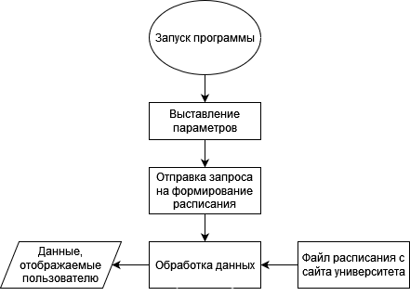

## **3.2 Используемые методы**

После получения запроса на формирование расписания посредством графического интерфейса программы происходите следующее:

* Модуль 1 выгружает с сайта университета актуальное расписание в виде файла расширением XLS;
* Модуль 2 выделяет из скачанного файла необходимые данные, основанные на заданных пользователем параметрах;
* Модуль 3 формирует из полученных данных: текстовый файл или растровое изображение, которое отправляет в программу;
* Модуль 4 выводит полученные из модуля 3 данные, в программе

# **4. Используемые технические средства**

Программа предназначена для использования на смартфонах с операционной система Android 5.0 (Lollipop) или выше, а также персональных компьютерах соответствующим следующим минимальным требованиям:

* Операционная система:

1. Windows XP SP2 или выше (Win Vista, 7, 8, 10, 11);
2. Linux Ubuntu 04, Debian 6+, OpenSuSE 11.3+, Fedora Linus 14;
3. Mac OS X 10.6 или позднее.

* Тактовая частота процессора – 800 МГц Intel Pentium 4 или аналог;
* Объем оперативной памяти – 512 Мб;
* Количество свободного места на диске - 350 Мб;
* Версия DirectX1 или выше.

# **5. Вызов и загрузка**

Доступ осуществляется:

* Путем перехода по ссылке на сайт проекта;
* Путем запуска мобильного приложения на устройствах с операционной системой Android;
* Путем вызова чат-бота на следующих платформах: Telegram, Discord, VK.

# **6. Входные данные**

В качестве входных данных используется файл с расписанием формата XLS, скачиваемый программой с сайта университета. Далее, путем парсинга данные отправляются на сервер проекта.

# **7. Выходные данные**

Выходными данными являются:

* Выводимая на экран графическая и/или текстовая информация (результат обработки системы);
* Файлы в одном из графических форматов;